**Тэма:** Популярныя віды турызму

**Адукацыйная мэта ўрока:** удасканаленне навыкаў маналагічнай мовы, правільнасці ўжывання лексічных адзінак у зададзенай камунікатыўнай сітуацыі.

**Задачы:** вучыць выказвацца звяртаючыся да канкрэтнай асобы ў камунікатыўнай сітуацыі «Віды турызму», апісваць розныя віды падарожжаў і называць іх адрозненні, абменьвацца думкамі аб розных відах турызму на аснове прачытанага тэксту, вучыць выказваць закончаную думку зададзенай камунікатыўнай накіраванасці.

**Развіццёвая мэта:** развіваць памяць, уменне выказвацца лагічна і складна, забяспечваць адсутнасць неабгрунтаваных паўзаў паміж фразамі, павялічваць хуткасць фармулявання фразы.

**Выхаваўчая мэта:** выхоўваць этыкет міжасобасных зносін, культуру правядзення вольнага часу, культуру падарожнічаць.

**Моўны матэрыял:** лексічныя адзінкі па тэме “Турызм”.

**Сродкі навучання:** вучэбны дапаможнік “Deutsch. Schülerbuch. 11 Klasse», А. Будзько; тэматычныя ілюстрацыі «Reisen. Verkehrsmittel.», камп’ютар, карткі-заданні.

**Ход урока**

1. **Пачатак урока**.
2. Арганізацыйны момант;

- Guten Morgen!

b. Паведамленне мэт і задачы ўрока:

- Sehen Sie Foto 1 an. Wer sagt was? Was meinen Sie? Kreuzen Sie an.

|  |  |  |  |  |
| --- | --- | --- | --- | --- |
|  |  | Kurt | Markus | Uta |
| a | Wir fahren an den Atlantik. Da gibt es tolle Wellen. Da  kann man surfen. |  |  |  |
| b | Nein, wir fahren nach Ungarn. Ich will reiten. |  |  |  |
| c | Wir bleiben zu Hause. |  |  |  |

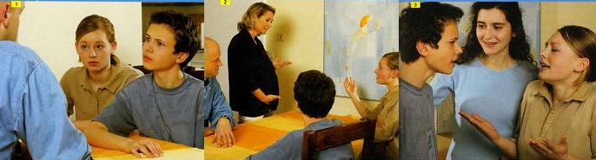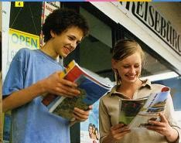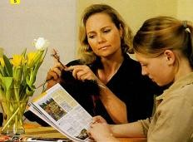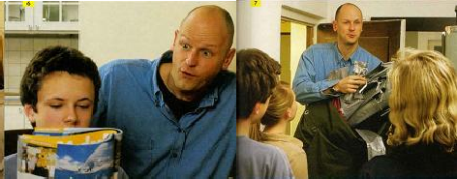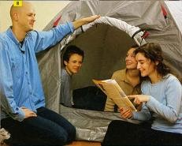

Sehen Sie die Fotos und hören Sie. Könnt ihr schon sagen, zu welchem Thema wir heute sprechen werden? (*Reisen, Tourismus*)

d. Hausaufgabekontrolle.

**Präsentiert** eure Hitlisten der Freizeitaktivitäten, die die Jugendlichen heut- zutage bevorzugen.

**Sagt:** Welche Rolle spielen bei den Jugendlichen die Reisen? Was wollen Markus und Uta in der Freizeit machen? (*aus dem Dialog mit Fotos*) Was machen Sie in der Freizeit? Reisen Sie?

## Цэнтральная частка урока

Machen Sie sich mit einigen Reisen bekannt und antworten Sie auf die Fragen: Wann reist man gewöhnlich? Sind Reisen nur mit Freizeit verbunden?

die Studienreise - die Bildungsreise - die Erholungsreise - die Weltreise - die Dienstreise - die Gruppenreise - die Ferienreise - die Flugreise - die Sommerreise - die Auslandsreise - die Traumreise - die Autoreise - die Winterreise - die Urlaubsreise - die Tagesreise - die Durchreise - die Hochzeitsreise - die Entdeckungsreise - die Abenteuerreise - die Schiffsreise - die Forschungsreise - die Afrikareise - die Zweitagesreise - die Einkaufsreise - die Familienreise - die Individualreise - die Bahnreise - die Kurzreise - die Wochenendreise

Partnerübung. Ordnen Sie den Begriffen die Reisen zu.

Zeitdauer: ... Zahl der Reisenden: ... Verkehrsmittel: ... Jahreszeit der Reise: ... Ziel / Zweck: ...

Nennen Sie Gründe des Reisens.

Beginnt so: *Die Studienreise machen viele Studenten, weil sie eine gute und vielseitige Ausbildung bekommen wollen.*

- Viele Jugendliche und Erwachsene reisen gern, aber sie haben verschiedene Urlaubswünsche und Urlaubsziele.

Lesen Sie über die Unterschiede zwischen Jugendlichen und Erwachsenen bei den Urlaubswünschen.

Erwachsene: abschalten, frische Kraft sammeln, viel ruhen, nichts tun, an der frischen Luft sein

Jugendliche: sich vergnügen, viel Abwechslung, Freiheit genießen, den Horizont erweitern

Sammeln Sie weiter Unterschiede: zu zweit und danach in der ganzen Klasse. Erzählen Sie über die Unterschiede mit 3-4 Sätzen.

Sammeln Sie die Teile der Sprichwörter zusammen und antworten Sie weiter auf die Fragen: Wann reist man gewöhnlich? Sind Reisen nur mit Freizeit verbunden?

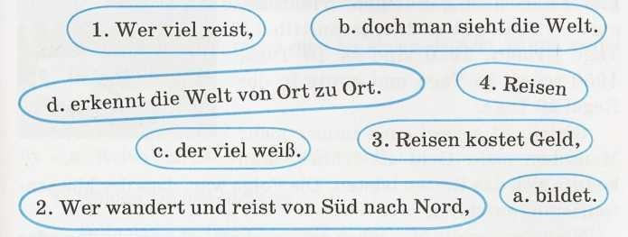

Lösung: 1c; 2d; 3b; 4a.

Fragespiel „Die Menschen reisen“

## Befragen Sie einander zum Thema. Fassen Sie die Antworten zusammen und erzählt zum Thema „Die Menschen reisen“ (4-5 Sätze).



Die Fragezettel *„Die Menschen reisen“*

1. Reisen die Menschen heutzutage mehr als früher?
2. Welche Reisen bevorzugen Jugendliche?
3. Welche Reisen bevorzugen Erwachsene?
4. Welche Reiseverkehrsmittel bevorzugt man heutzutage?

Lesen Sie den Text und überprüfen Sie Ihre Antworten. Auf welche Fragen waren Ihre Antworten gleich wie im Text?

## Reisen heute

Durch die Erfindung der Eisenbahn im 19. Jahrhundert wird die Reiselust deutlich erhöht. Der Einsatz von Maschinen macht das Reisen schneller, sicherer und auch bequemer.

Die große Zahl von Reisenden in der heutigen Zeit ist zum einen auf die schnelle technische Entwicklung der Ver-

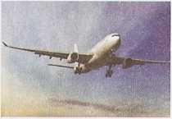kehrsmittel, z. B. die großen Flugzeuge, zurückzuführen, die vielen Menschen schnelle Reisen ermöglichen, zum anderen haben sich auch die

gesellschaftlichen Rahmenbedingungen viel verändert. Bis zur Mitte des 20. Jahrhunderts konnten nur kleine Minderheiten der Bevölkerung verreisen, denn zum Reisen musste man zwei

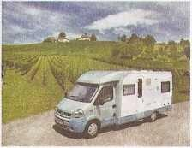wesentliche Dinge erfüllen: Man brauchte Geld und Zeit. Im Jahre 1900 gab es z. B.

noch gar keinen Urlaubsanspruch, 1910 gab es durchschnittlich 5 Tage Urlaub, 1940 sind es 10 Tage, 1950 schon 15 Tage und heute in der Regel 30 Tage.

Gleichzeitig verdienen immer mehr Menschen mehr Geld als früher. Man konnte sich das Reisen leisten. Die Folge war,

dass der Massentourismus entstand.

Heute reisen die Menschen aus geschäftlichen Gründen oder um sich einfach zu erholen. Das Hauptmotiv ist dabei, dem Alltag zu entfliehen und sich zu entspannen. Der Ortswechsel und die Möglichkeit, Abwechselung zu haben und Neues zu sehen, helfen dabei. Weniger bei Jüngeren, sondern mehr bei der etwas älteren Generation spielen Bildungsreisen eine Rolle. Man will andere Länder, ihre Kultur und Sitten kennen lernen und ihre Sehenswürdigkeiten betrachten. Auto, Flugzeug, Bus und Bahn sind dabei die am meisten verwendeten Transportmittel. Jugendliche haben ein anderes Reiseverhalten. Sie bevorzugen Spontanausflüge und Kurzreisen. Dabei werden Auto- und Busfahrten bevorzugt, für den Kurztrip auch die Bahn. Das Hauptziel dieser Reisen ist, innerhalb kürzester Zeit möglichst viel Spaß zu haben.

Antworten Sie:

1. Welche zwei Gründe werden im Text dafür genannt, dass es heute einer großen Zahl von Menschen möglich ist, Erholungsreisen durchzuführen? Bestätigen Sie Ihre Antwort mit Textstellen.
2. Im letzten Absatz des Textes geht es um Reiseverhalten der Jugendlichen. Welche Fahrten werden von den Jugendlichen bevorzugt?
3. Im Text steht die Behauptung, dass die Jugendlichen innerhalb kürzester Zeit möglichst viel Spaß haben wollen. Was halten Sie von dieser Aussage? Trifft sie auch auf Sie zu? Und wie sieht das bei Ihren Freundinnen und Freunden aus?

Welcher Urlaubstyp sind Sie? Lesen Sie die Anzeigen und sprechen Sie.

Bilden Sie vier Gruppen: die „Abenteuergruppe“, die „Kulturgruppe“, die

„Erholungsgruppe“ und die „Sportgruppe“.

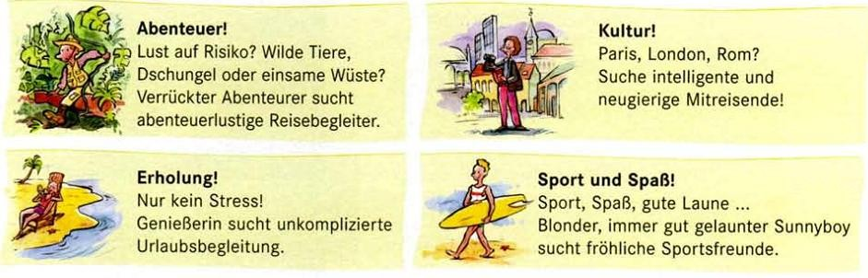

1. **Заключная частка Hausaufgabe:** Übung 1h, S. 89

*Im Urlaub brauche ich kein Abenteuer. Das finde ich schrecklich! Ich will nur abschalten und mich erholen. Ich gehe in die Erholungsgruppe.*

**Reflexion:** Welche Schwierigkeiten hatten Sie beim Sprechen? Was hat leicht gefallen?

**Die Noten kommentieren** …